1) 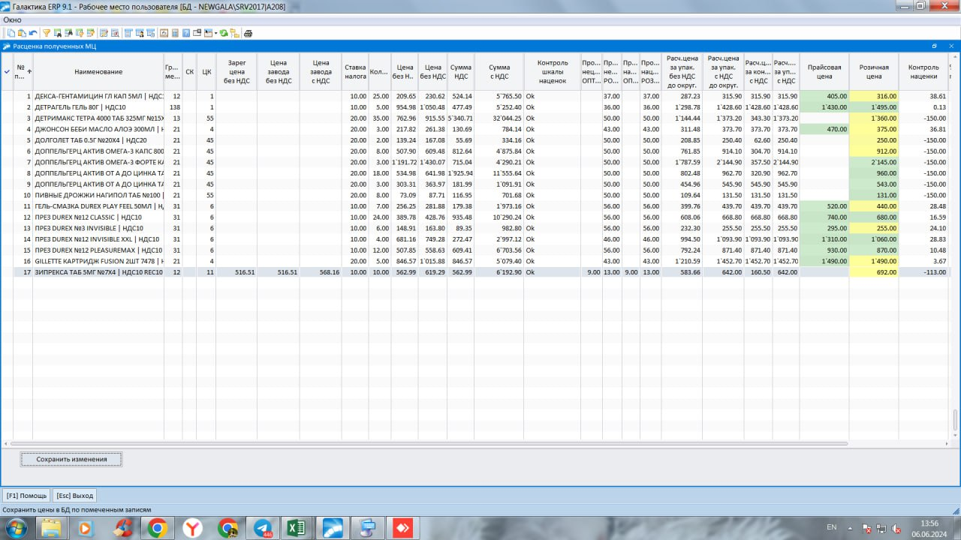

На товаре с ЦК 11:

Цена завода без НДС – 516,51

Закуп цена без НДС – 562,99

Проверка превышения (516,51+9% = 562,9959 это максимальная цена, по которой поставщик может отпустить, т.е. превышения нет)

Расчет макс цены которую можем поставить: 516,51\*0,13+562,99 = 630,1363 (без НДС)

Цена с НДС : 630,1363+10%= 693,14993

В таблице расценки – цена расчетная без НДС : 583,66 , с НДС : 642,00.

Если посчитать обратно получится – (583,66-562,99)/516,51= 0,04,

Т.е к цене завода при расчете прибавляется не 13% а 4%

В шкале наценок поставлено 13%, а в колонке наценка ОПТ - 9%, предполагаю, что применяется разница наценки и наценки опт. Где и как проверить – не знаю.

2)

Если в таблице расценки оставить пустой прайсовую цену (такое необходимо на регулируемый товар) цена должна измениться только в прайс-листе розничных цен. Но происходит добавление таких наименований в прайс-лист для постерминала с ценой 0.

